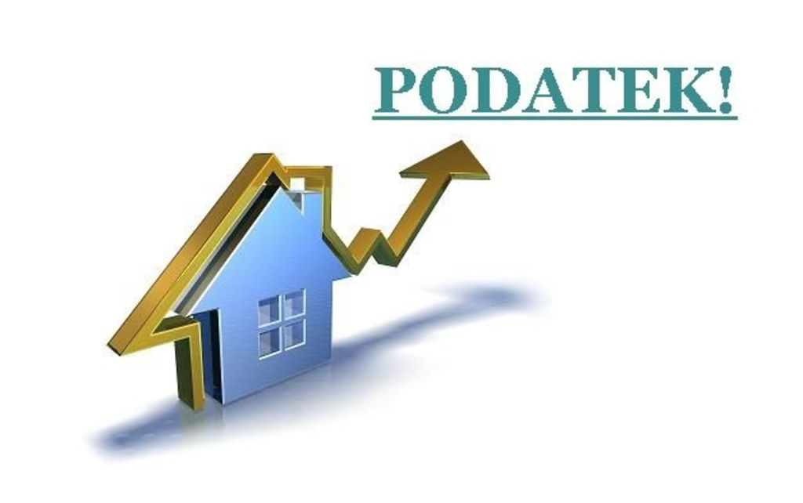
OGŁOSZENIE

Wójt Gminy Gilowice uprzejmie informuje, iż od dnia 04 do 28 lutego br. na terenie sołectwa Gilowice będą dostarczane do Mieszkańców przez Sołtysa oraz pracowników
Urzędu Gminy w Gilowicach nakazy płatnicze od podatku.

Nakazy płatnicze można również odebrać osobiście w biurze Sołtysa
od poniedziałku do piątku w godz. 9.00 -12.00.

Nakazy płatnicze można odebrać również od pracownika Urzędu Gminy
w dniach 04-13 lutego br. na Sali GOK w godz. 8.00 - 11.00.

Wójt Gminy Gilowice
Krzysztof Okrzesik

